 | 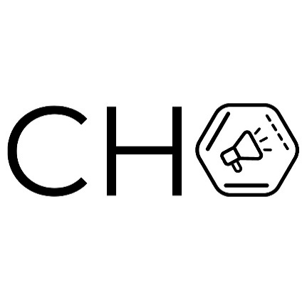 |  | 
- ноября 2024 г. студенческое научное объединение СПбГАУ проводит конкурс «Сельское хозяйство будущего». Это конкурс, на которой студенты представляют свои идеи о том, как будет выглядеть сельское хозяйство в будущем. Это творческий конкурс, в котором участники используют нейросети, футуристические изобретения, космические технологии для создания картин, моделей и пр. которые показывают будущее сельского хозяйства. Конкурс помогает студентам развивать воображение и творческий потенциал, а также дает возможность обсудить идеи и предложения по развитию сельского хозяйства. Каждый участник вправе создать свой собственный проект, и кто знает может через 10 лет он станет реальностью.
Мероприятие проводится в рамках субсидии из федерального бюджета образовательным организациям высшего образования на реализацию мероприятий, направленных на поддержку студенческих научных сообществ.
Для участия в мероприятии необходимо подать заявку в отдел научно-исследовательской работы молодых ученых, каб. 2427 (новый корпус).

Заявка на участие в конкурсе

Название проекта

Информация об участниках конкурса | ФИО:
 | 1.
 | 2.
 | 3.
 | Наименование СНО
 | Институт:

Сведения о научном руководителе | ФИО:
 | Должность:
 | Ученая степень /Ученое звание

Руководитель СНО
(ФИО) (подпись)

